佳宾所主任王小兵律师被评选为广西律协未保委优秀委员

广西佳宾律师事务所主任王小兵律师被评选为广西律协未保委优秀委员
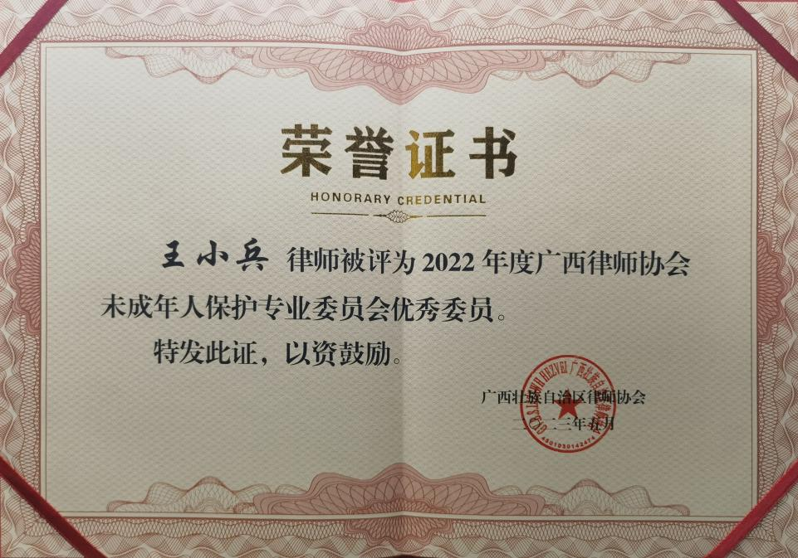

2023年5月，广西壮族自治区律师协会根据《广西壮族自治区律师协会专门委员会规则》 《广西壮族自治区律师协会专业委员会规则》 《广西壮族自治区律师协会专业委员会履职考核办法》等有关规定，经过委员会初评、第十届广西律师协会会长办公会第17次会议审议、第十届广西律师协会理事会第5次会议无记名投票等程序，评选出第十届广西律师协会2022年度优秀专门专业委员会8个、优秀主任8名、优秀委员95名。

广西佳宾律师事务所主任王小兵律师在此次评选活动中被评选为2022年度广西律师协会未成年人保护专业委员会优秀委员。

此次被评选为2022年度广西律师协会未成年人保护专业委员会优秀委员的还有杨鹏五、吴晖、黄菲等三位律师。

祝贺各位获得优秀委员荣誉的律师！！

